练习题：
  - RUP的四个工作阶段的第三个工作阶段是指：B
A. 需求分析阶段 B.构造阶段 C. 初始阶段 D. 设计阶段

RUP（Rational Unified Process，统一软件开发过程，统一软件过程)是一个面向对象且基于网络的程序开发方法论
分别是：初始阶段（Inception）、细化阶段（Elaboration）、构造阶段（Construction）和交付阶段（Transition）

  - 软件是指___C___
A.算法 B.数据+文档 C.程序+文档 D.程序

3） 以下哪项不是UML基本构造块是：A
A.用例 B.事物 C.关系 D.图
  - 建模语言UML中的____B___和_________要素对应英语中的词汇表和语法？
A.事物、关系和图 B.基本构造块和规则、公共机制
C.事物和关系 D.基本图形元素和关系

5）交互、状态机均属于UML什么事物？A
- 行为事物
- 分组事物
- 注释事物
- 结构事物

  - 对于UML的理解正确的是A
Unified Modeling Language
- UML是一种图形化、通用的建模语言，它独立于软件开发过程。
- UML可以映射成各种编程语言如JAVA VB等，但不能逆向转换
- UML是一种建模语言同样也是一种建模方法。
- UML从面向结构的角度对系统建模

7）UML提供了支持分层、分块原则的机制是指：A
A．包package
B．视图view
C．图diagram
D．组group
8） 下面的uml图中，company和department的关系是？B

- 普通聚集，“has -a”的关系
- 构成关系，“is -a“的关系
- 普通聚集，“is -a“的关系
- 构成关系，has -a”的关系

9）UML的图中，强调交互对象的组织的是？B
- 类图
- 顺序图
- 协作图
- 活动图

10）CHECK是spelling的？B

- 构件（组件）
- 接口
- 协作
- 注释

11）UML的图中，显示一个状态机，强调一个对象的按事件排序的行为的是？D
- 类图
- 顺序图
- 协作图
- 活动图

12)UML中 表示？A
- 泛化关系 B.依赖关系 C.实现关系 D关联

13）UML中用来把众多的图素（用例、类）按其逻辑功能分组，以便理解、反映它们之间的成组关系是：B
A.组件 B.包 C.节点 D.类

14）以下属于UML静态模型的是：A
A.类图 B.状态图 C. 协作图 D.顺序图

15）以下不属于UML动态模型的是：C

A.顺序图 B.活动图 C.部署图 D.状态图

16）下图是求一元二次方程的根出现异常时的状态图，（1）（2）（3）应填入：C
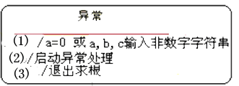
- do /entry/exit
- catch/throw/exit
- entry/do/exit
- do/throw/exit

17）在CMM那个等级上，软件组织管理活动和工程活动两方面的软件均已稳定化，标准化，并将他们作为软件开发组织统一的标准软件过程：B
分为五个等级：一级为初始级，二级为可重复级，三级为已定义级，四级为已管理级，五级为优化级。
A．2级
B．3级
C. 4级
D．5级

18）Uml的基本构造块是：____A____
- 事物、关系、图
- 初始化、详细设计、实施
- 结构事物、行为事物、分组事物
- 类图、用例图、顺序图、协作图、活动图、状态图、构件图、实施图
20）RUP的需求分析从捕获_________开始，从而进一步识别系统中的对象和交互。D

A. 系统功能
B．数据流程
C．系统界面
D．系统用例

21）对于结构化方法和面向对象方法的说法错误的是？C
A．结构化软件是功能的集合，面向对象软件是事物的集合
B．结构化软件=过程+数据 ，面向对象软件=（数据+相应操作）的封装
C．结构化开发和面向对象开发都存在着分析阶段和设计阶段采用不相吻合的表达方式的问题。
D．结构化软件是通过过程驱动来进行运行控制的，而面向对象软件则不是。

23）关于基线，理解有误的是：B
A．一般情况下，交给客户的软件基线称为release,内部开发用的基线叫build.
B.一个产品只能有一个基线。
C．基线的主要属性是指名称，标志符，版本，日期等信息。
D．基线实际上是指一组配置项，不能被随便修改和变更。
24）有两个用例，分别是电话买票和售票窗买票，它们都需要用到一个信用卡付账的用例，则电话买票、售票窗买票和信用卡付账之间的关系比较恰当的是：A
A．inlude 依赖
B．extend 依赖
C．泛化关系
D．实现关系

25）关于协作图和顺序图之间的关系理解错误的是：B
A．顺序图和协作图表示对象间的交互关系。

B．协作图和顺序图是并不是等价的，不可以互换
C．顺序图用消息的几何排列关系表达消息的时间顺序，但各个角色间的关系不明显。
D．协作图用各个角色的几何排列关系表达角色间的关系，并用消息来说明这些关系。

26）uml中 符号的含义是：B
A．用例
B．构件
C．结点
D．协作

27）用例图中，对角色的理解不正确的是：C

A．角色是系统参与使用的人，也可以是使用该系统其他系统和设备
B．角色向系统发送信息
C．角色是指使用系统的某个个体，如张三。
D．角色用类似人的图形与角色名来表示，但这个图标未必表示是人

28）对构件概念，理解错误的是B
A．构件可以实现一组接口。
B．它是系统中逻辑上可替代的部件，但并不是物理上的。
C．构件可以参与依赖、泛化等各种关系
D．构件可以被嵌套，可以有实例，参与交互。

29）表示栈、队与单向链三个类之间的关系可用以下哪个关系：B

A．依赖

B. 泛化
C.单向关联
D.双向关联

1）Uml的基本构造块是：______事物_______、____关系___________、__图___________
3）软件__过程______的改进是提高团建制两盒开发效率的主要手段。
4)看下图，写出UML中各种图素的大致含义
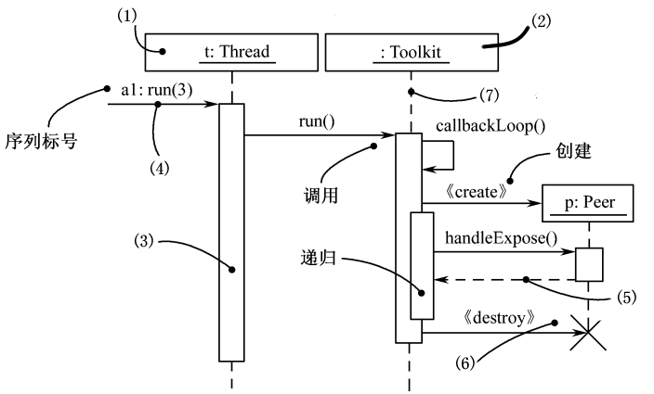
本图是______顺序____图，它和_____协作___图都属于交互图。
(1）是__t___实例，它属于__Thread__类
(2）是__匿名_________实例
(3）是_____控制焦点_____,表示___表示一个对象执行一个动作所经历的时间段
(4)是_____消息_______,
(5)是_______返回消息_____
(6)是___撤销标记____标记，代表___当前对象在交互过程中撤销_____________
(7)是_____对象的生命线_______.
  - CMM内容按三个层面来组织，分别是： __关键过程域____,共同特点和关键实践
（CMM是指“能力成熟度模型”，其英文全称为Capability Maturity Model for Software）

3）软件__过程____的改进是提高团建制两盒开发效率的主要手段。

4)看下图，写出UML中各种图素的大致含义
下图是一个队列实例，写出UML中各种图素的大致含义
：Equeue表示:_______匿名对象_________________
{version=3}表示:_______约束属性_________________
-note表示:________私有成员变量________________
+add()表示:_________共有操作_______________
#timeStamp()表示:________保护类型操作________________

